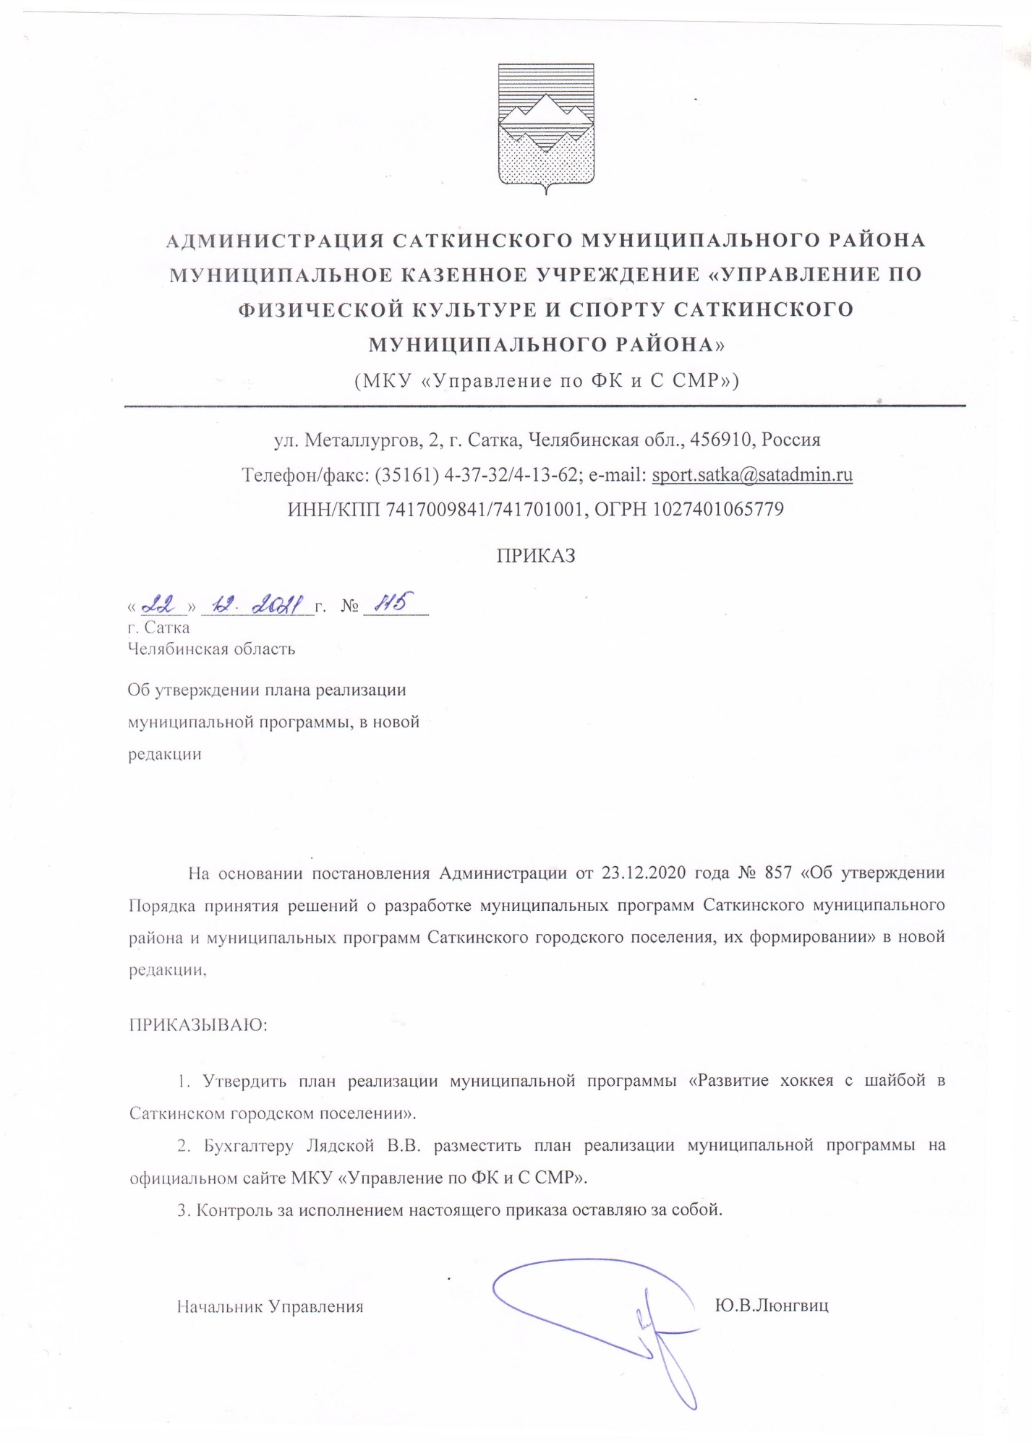

Приложение к приказу №115 «22»12.2021г.
План реализации муниципальной программы
«Развитие хоккея с шайбой в Саткинском городском поселении»
На 2020 – 2024 годы

№  п/п | Наименование муниципальной программы, подпрограммы, мероприятия, контрольного события | Ответственный за исполнение муниципальной программы, подпрограммы, мероприятия, контрольного события | Ожидаемый результат реализации мероприятия муниципальной программы, подпрограммы | Срок начала реализации мероприятия муниципальной программы, подпрограммы, мероприятия | Срок окончания реализации мероприятия муниципальной программы, подпрограммы, (дата контрольного события) | Объем ресурсного обеспечения мероприятия муниципальной программы, подпрограммы,  тыс. рублей
 |  |  |  |  |  | 2020 год | 2021 год | 2023 год | 2024 год
 | «Развитие хоккея с шайбой в Саткинском городском поселении» | МКУ «Управление по ФК и С СМР» | X | 2020 | 2024 | 1 000,00 | 1 000,00 | 1 000,00 | 1 000,00
1. | Подпрограмма | х | X | х | х | х | х | х | х
 | Мероприятие
1. | Предоставление субсидии некоммерческим организациям, не являющимся муниципальными учреждениями, осуществляющими деятельность в области физической культуры и спорта по виду спорта «хоккей с шайбой» в Саткинском городском поселении:  - возмещение затрат в связи с организацией и проведением физкультурно-оздоровительных и спортивных мероприятий;  - оплата командировочных и транспортных расходов;  - оплата услуг связи;  - оплата медикаментов;  - приобретение ГСМ и запасных частей по арендованным транспортным средствам;  - приобретение спортивной формы, спортивного инвентаря и оборудования, необходимого для проведения мероприятий. | МКУ «Управление по ФК и С СМР» | Доля граждан Саткинского городского поселения в возрасте 3-79 лет, занимающихся физической культурой и спортом, в общей численности населения данной категории – 15,2 процента;  Обеспеченность населения Саткинскго городского поселения спортивными сооружениями, исходя из пропускной способности объектов спорта – 10,0 процентов;  Количество проведенных спортивно-массовых мероприятий и соревнований по видам спорта в Саткинском городском поселении - 45 единиц | 2020 | 2024 | 1 000,00 | 1 000,00 | 1 000,00 | 1 000,00
 | Контрольное событие |  | X | X |  | X | X | X | Х

